taxe foncière 745 €
Région GOURDON |  |  |  | 388 000 €
Réf : GD1964 | Secteur Gourdon - Spacieuse Longère en pierre sur 6315 m² avec piscine
Situation du bien:  - Hameau  Rez de chaussée:  - Buanderie chaufferie de 5,77 m²  - Cuisine 16,63 m² avec coin repas  - Garage 46 m² avec auvent couvert de 40 m²  - Séjour 65 m² avec poêle  - Salle d'eau avec Wc 5 m²  - WC  1er étage:  - 4 Chambres 2 de 11 m², 13,64 m², 21,5 m² avec placards  - dégagement 11,67 m² et 7,57 m²  - Dressing 6,7 m²  - Mezzanine bureau de 11,65 m²  - Salle de bains 4 m²  - WC  Dépendances:  - Abri attenants à la maison - bûcher et bureau  DPE:  - Consommation énergétique en énergie primaire 179,00 KWHep/m²an CLASSE C  - Emission de gaz à effet de serre 23,00 Kgco2/m²an CLASSE C  - Méthode de calcul: 3CL-DPE  Chauffage:  - bois poêle  - CC Gaz  Equipements divers:  - Double vitrage  - Fosse septique  Immeuble:  - RDC_B OK  - 2ème étage_A  Services:  - Calme  - Commerces 8 mns  Terrain:  - Allée privée  - Arboré  - Piscine 8 x 4 au chlore avec abri telescopique haut et plages  Toiture:  - Tuiles |  | 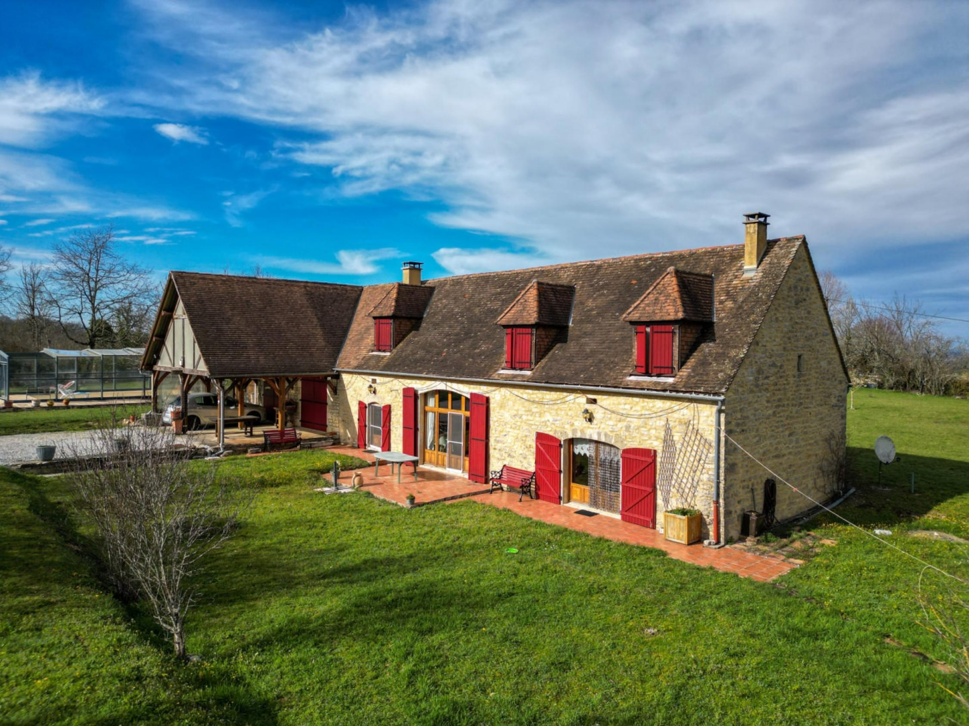  Secteur Gourdon - Dans un joli hameau, en situation valorisante et calme sur 6300 m² arborés avec piscine couverte, cette spacieuse et lumineuse Longère en pierre développe 190 m² dont vaste séjour de 65 m² et 4 chambres. Grand garage attenant.  La Maison. RDC. Entrée sur vaste séjour de 65 m² avec cheminée, cuisine de 16,63 m² avec coin repas, salle d'eau avec wc de 5 m², buanderie chaufferie de 5,77 m², double garage attenant de 46 m² avec auvent couvert de 40 m².  Etage. Mezzanine bureau de 11,65 m², dégagements de 11,67 m² et 7,57 m², 4 chambres dont 2 de 11 m², 13,64 m² et 21,5 m², dressing de 6,7 m², salle de bains avec wc de 5,13 m².  Chauffage central au gaz et bois (poêle). double vitrage. Fosse septique.  Piscine de 8 x 4 au chlore avec abri telescopique haut.  2 Abris attenants au garage (bûcher et bureau).  Les informations sur les risques auquel ce bien est exposé sont disponibles sur le site Géorisques www.georisques.gouv.fr  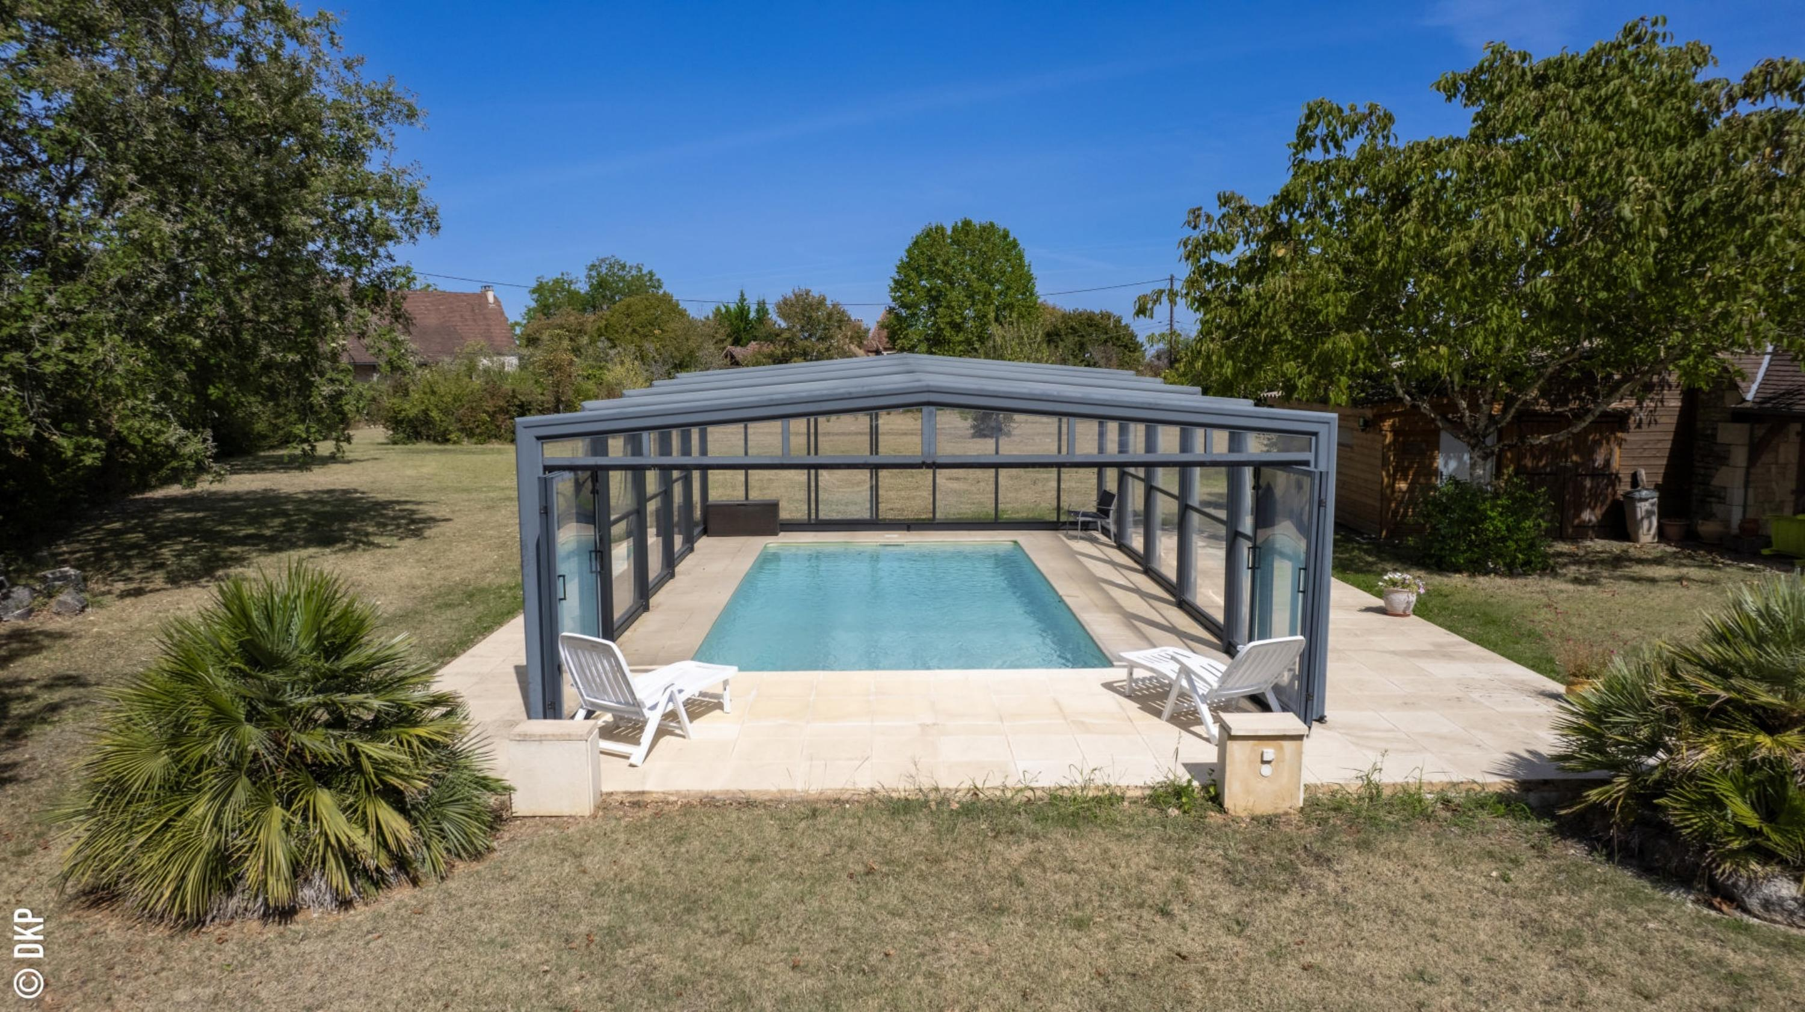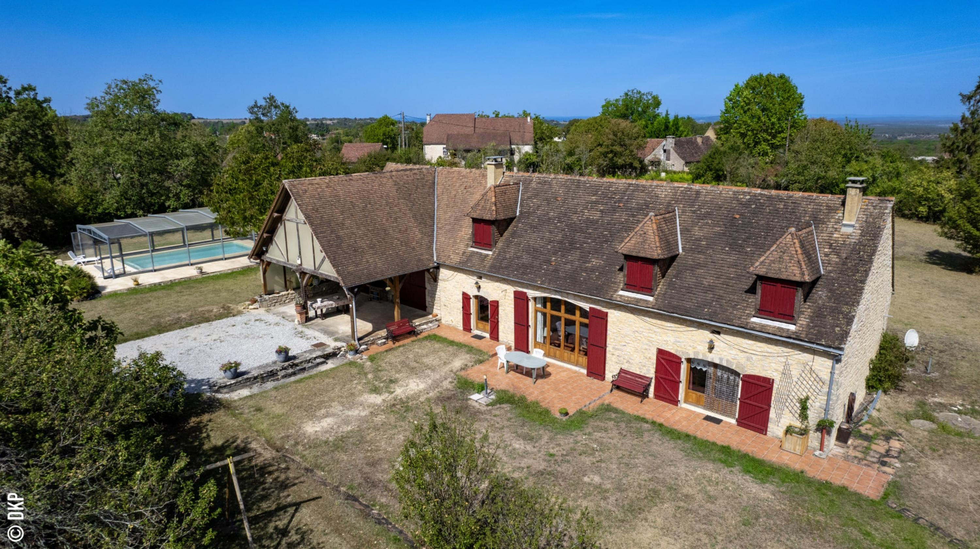
Surface habitable : 190 m² |  |  | Terrain : 6 315 m²
- Nombre de pièces : 5  - 4 chambres  - Chauffage : Gaz  - Garage : 2 |  |  | - Style : Pierre  - Etat : Bon  - Exposition : Ouest  - Année : 1850

